FASES REQUERIMIENTO DE SOFTWARE

1. DESCRIPCION GENERAL DEL REQUERIMIENTO 2
2. FASE DE FORMALIZACIÓN 3
3. ANALISIS DE REQUISITOS Y REQUERIMIENTOS 4
5. LEVANTAMIENTO DEL REQUERIMIENTO DETALLADO 8
6. DISEÑO DE LA ARQUITECTURA DE SOLUCION 10

DESCRIPCION GENERAL DEL REQUERIMIENTO

PROYECTO | Sas
Nombre Requerimiento: | The Sas proyect
Fecha Solicitud: | 24/02/2022
Responsable(s) Solicitud: | Edgar Omar Castro Perez
Dependencia(s) Solicitante: | LaunchX o Mi casa
Responsable Funcional designado por el equipo de desarrollo de software: | Edgar Omar Castro Perez

FASE DE FORMALIZACIÓN

Descripción de la Solicitud
Usuario Solicitante
El usuario solicitante debe diligenciar este campo dando una definición detallada, clara y concisa de la solicitud evitando ambigüedades y utilizando lenguaje natural y herramientas que
crea pertinentes, tales como gráficos, diagramas, tablas, catálogos.

Un cliente tiene la necesidad de tener una página web y/o una aplicación la cual alguien ordene una imagen a un modelo 3D en línea y llegue a su casa, en este el cliente tiene la obligación de mandar fotos con cada perfil del producto y/o el modelo 3D comprimido para hacer la impresión y mandárselo a su casa, el método de pago se hará por medio de una transacción por tarjeta de crédito, PayPal, Deposito en algún banco o tienda que haga un deposito , el pago gracias a que el negocio se hará en México se depositara y cobrara en pesos mexicanos dependiendo del tamaño de la impresión
Líder Funcional
El líder funcional del equipo de desarrollo de software debe diligenciar este campo dando una definición detallada, clara y concisa de lo que entendió de la solicitud evitando ambigüedades y utilizando lenguaje natural y herramientas que crea pertinentes, tales como gráficos, diagramas, tablas, catálogos.

Después de tener bien diseñado el producto a través de las imágenes o el archivo 3D, comienza la producción de este, para esto ya se debió tener impresoras 3D las cuales hacen los productos y se financia el precio del producto, dependiendo del tamaño y la altura, habrá un sistema diseñado el cual si nos manda el modelo por archivo junto con las dimensiones de la medida, y si es imagen se preguntara al cliente que medidas tendría la figura, además de la pregunta de si lo quiere hueco o compacto(relleno del material hecho)

FIRMAS DE ACEPTACIÓN:

________________________________ _______________________________
Nombre Responsable Solicitud Nombre Líder OTI
Dependencia Solicitante Oficina Tecnologías de la Información

ANALISIS DE REQUISITOS Y REQUERIMIENTOS

Fecha Inicio | DD/MM//AAAA |  | Fecha Final | DD/MM//AAAA
Modelamiento de Negocio
Especifique un diagrama de negocio que permita entender con claridad que parte del negocio se incluye o se modifica con la solución del requerimiento.
Se sugiere para esta tarea utilice diagramas BPM, diagramas de actividades, o diagramas ad hoc (boceto).

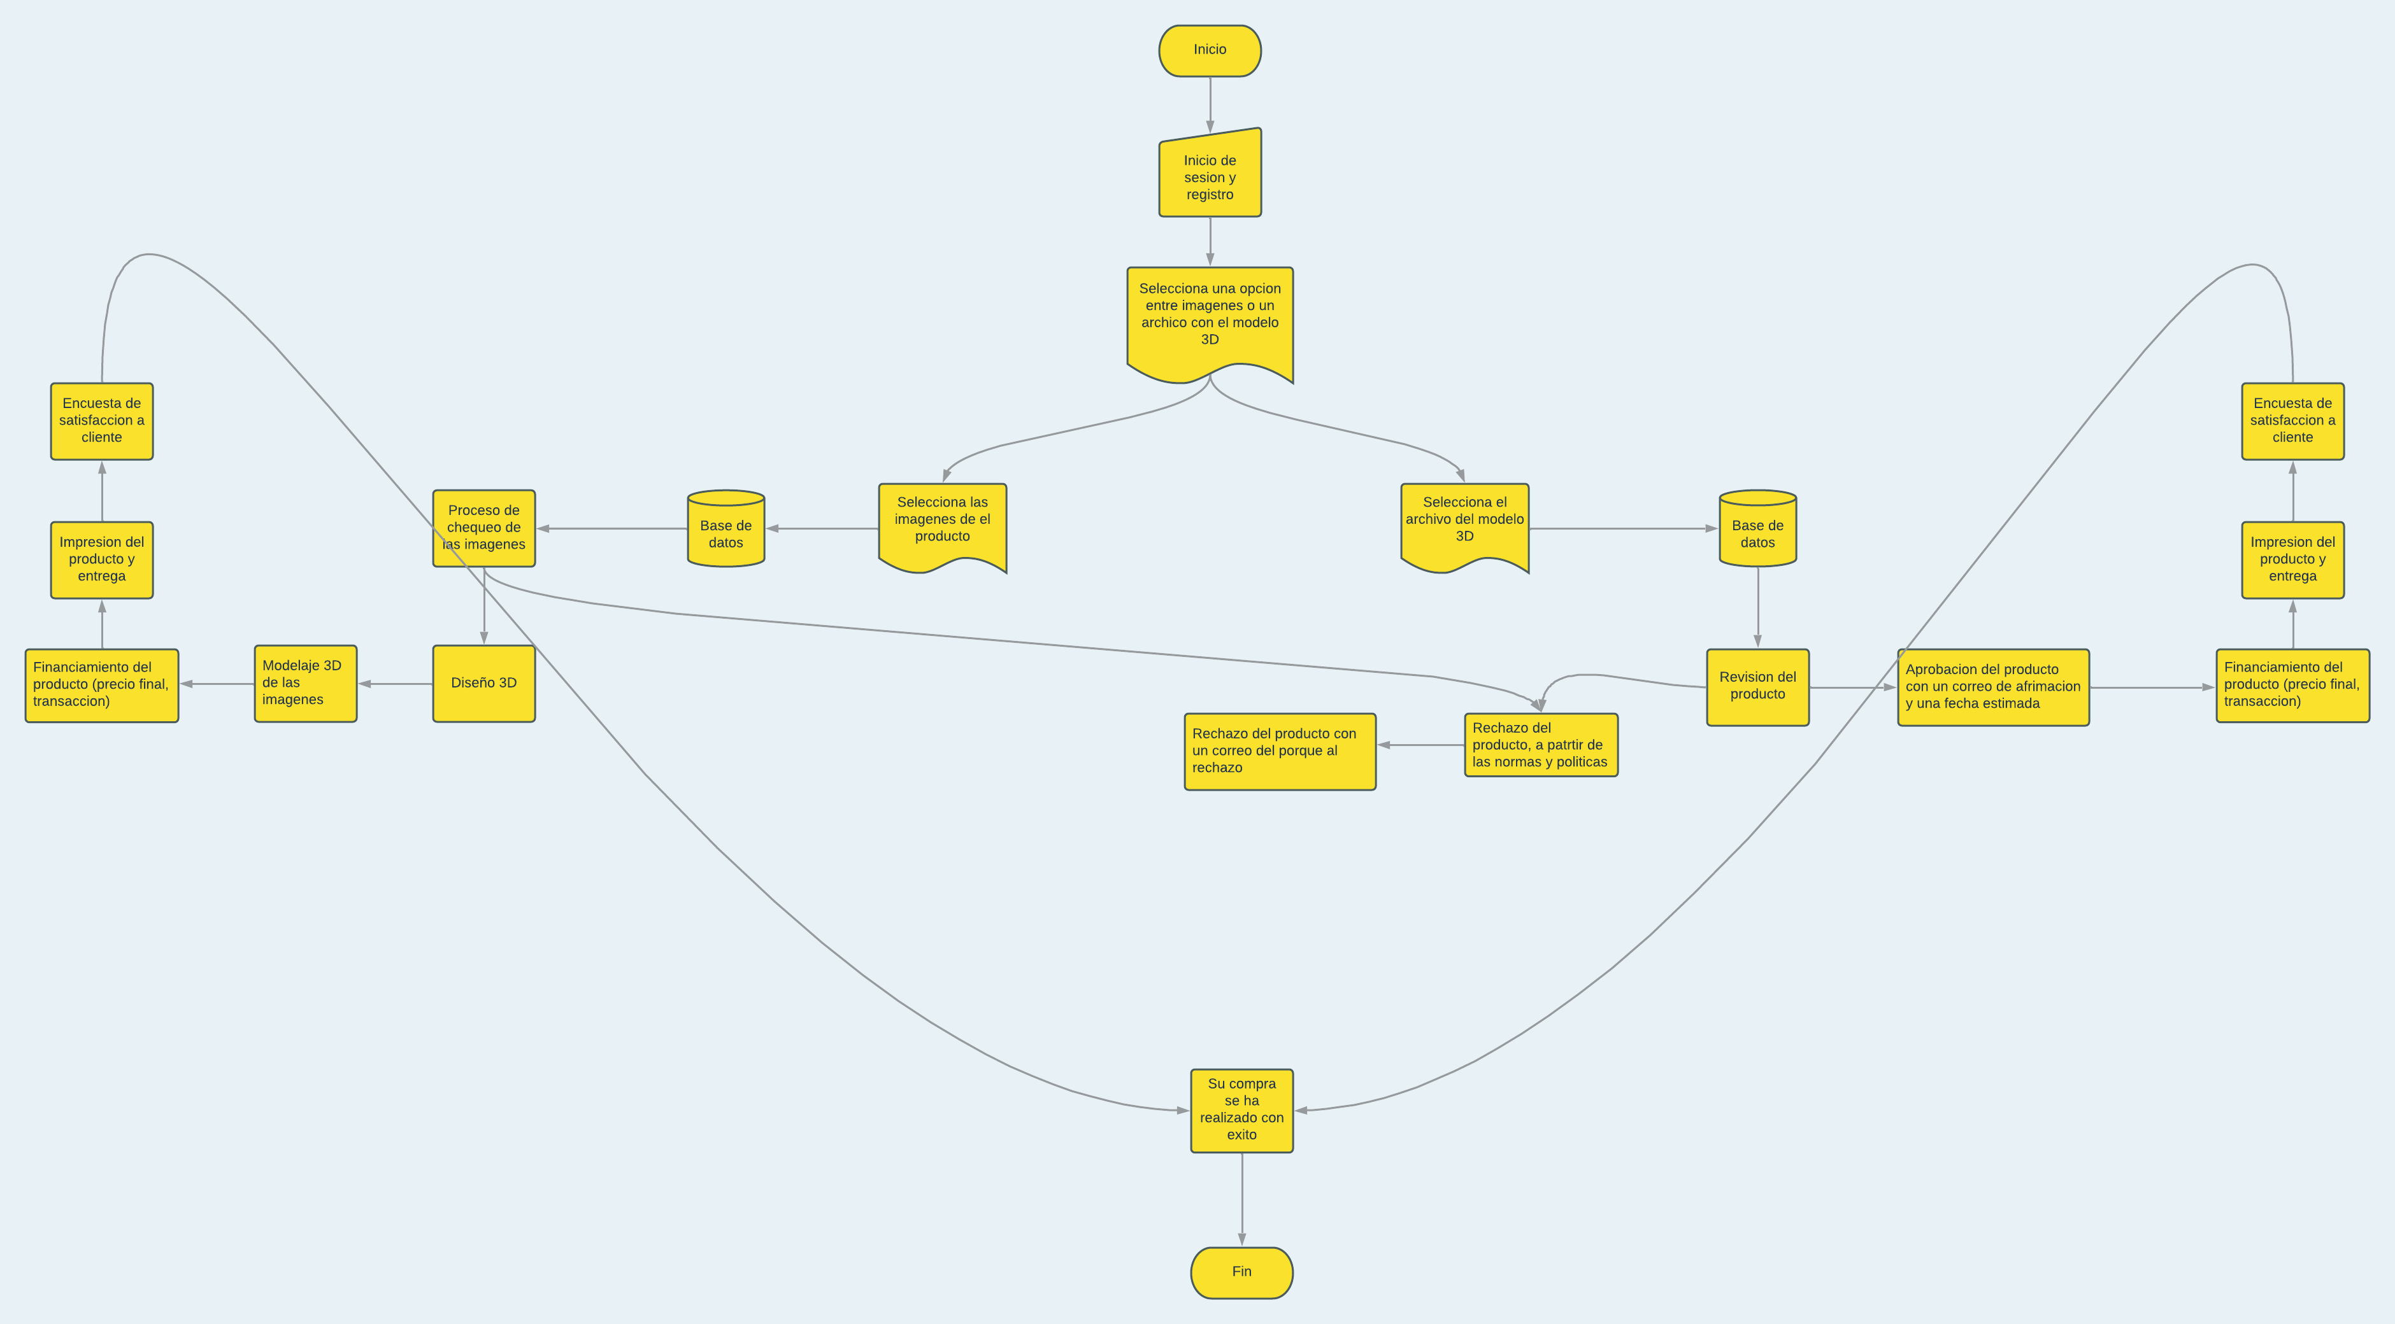
Si desea verlo en mejor calidad:
https://lucid.app/lucidchart/7f107679-830c-489b-a680-17046cd28bef/edit?invitationId=inv_e04c088c-4e12-4042-ba52-18f8ec992dec
Términos de Referencia
Alcance de la solución | Describa de forma detallada y clara lo que, SI incluye la solución y lo que NO incluye, especificando hasta donde se pretende llegar con la del requerimiento.  Lo que puede incluir son los diseños, los diseños de la página, los estilos y decoración, pero lo que NO se pretende llegar es a la realización del producto, la base de datos al a cuál lleguen las imágenes o los modelos ya hechos o el método de pago
Requerimientos Funcionales y criterios de aceptación y | Defina los requerimientos funcionales y una lista de criterios y expectativas que espera encontrar el usuario final o el dueño del proceso, en la etapa de revisión, validación y verificación, una vez entre en fases de pruebas funcionales.  Para este proyecto no se ocupa un catalogo oficial, ya que solo se necesita la intención de querer algo personalizado, se pude incluir un catalogo con productos ya hechos y con la autorización del cliente ponerlo de igual a la venta, junto con el inicio de sesión y el registro  Sistema de cobro: Ya sea Mercado Pago o PayPal, los sistemas de cobro serán manejados en el sitio a través de sus respectivas API donde se les proporcionará el monto que se debe pagar, quedando la página a la espera de la confirmación de que el pago ha sido realizado.  Finalizar Pedido: Llevará al cliente un resumen de los artículos que reemplazaron, el monto por artículo y el total, en caso de que un producto físico esté entre sus artículos, se le solicitará una dirección para el envío del artículo.  Panel al final de la página: Un recuadro con centro de ayuda y un correo de ayuda y pueda que los involucrados en el proyecto  Anunciar en redes sociales el proyecto e invitar a gente a hacer campañas para hacer marketing y hacer crecer el proyecto
Requerimientos no Funcionales y de calidad | Describa los requerimientos no funcionales que se deben tener en cuenta para que la solución cumpla con una efectiva ejecución en su entorno y apoyándose con los mínimos atributos de calidad interna y externa descritas en el estándar ISO/IEC 9126-1, si aplica  Productos: Enviará a la página destinada a la venta de productos físicos.  Diseño de la página: Las imágenes, la personalización de los botones  Versión de teléfono: Reducir de tamaño el banner y optimizarlo a teléfono para el registro e inicio de sesión a tamaño móvil  Versión de computadora: eso supongo viene predeterminado de la programación  Se requiere de un servidor para alojar el sitio y el correo del mismo, los derechos de un dominio de internet tanto para el sitio como para los correos electrónicos de este, al menos 10 Gb de almacenamiento para los archivos del sitio tanto el código y ejecutables que necesitan como el contenido multimedia que se desplegara en este.  Así como, si no se requiere de esto podemos usar computadoras como nubes y que se carguen los archivos ahí
Interesados en la solución
  Nombre/Rol/Perfil | Descripción
  Asigne un rol o nombre que permita identificar un interesado que participa dentro de la solución adelantada | Describa y justifique de qué manera participa el interesado dentro de la solución adelantada.
  Ernesto/inversionista | Participa en el financiamiento para que el proyecto siga adelante
  Paul/abogado o asesor legal | Este es parte de hacer los contratos y parte de asesorías legales para que todo se concluya
  Juan Arturo/CEO y causante del proyecto | Este ordena con mayoría de relevancia en el proyecto
  Ximena/ jefa en marketing | Difunde el proyecto por diferentes partes para que tenga mayor relevancia el proyecto
  Edgar Omar/ programador web | Este se encarga de la programación web de la página y diseñador de la pagina web
  Jorge/ Diseñador grafico | Diseñador de los recursos gráficos de la página web
Precondiciones | Defina una lista de condiciones que deben cumplirse antes de iniciar con la solución
Requisitos Técnicos | Tipo de Desarrollo | Web Escritorio Móvil Servicio Web  Servicio Windows Otro:__________________
Requisitos Técnicos | Base de Datos | Oracle  SQL Server  MySQL  MongoDB  Otro:__________________ |  |  | Versión  _______  _______  _______  _______  _______  _______
Requisitos Técnicos | Lenguaje | C#  VB  PHP  Java  JavaScript  Otro: Python y Css |  |  | Versión  _______  _______  _______  _______  _______  _______  _______
Viabilidad Técnica | Luego de adelantado el análisis de los requisitos y requerimientos es viable proponer una solución técnica para esta solicitud: SI ( ) NO ( )

FIRMAS DE ACEPTACIÓN:
Nombre | Dependencia | Teléfono | Firma
Ernesto López vea | Grupo parte de los inversionistas en dirección | +52(667)277-53-38
Paul Doriga Hernández | Parte de la sección legal y supervisión | +52(667)471-59-52
Juan Arturo Ramírez Ochoa | CEO del proyecto | +52(667)298-48-85
Edgar Omar Castro Perez | Área de programming | +52(667)236-81-58
Jorge Quintero Montoya | Área del sector creativo en diseños | +52(667)359-69-85
Ximena Mendoza Barrancas | Área del marketing | +52(667)569-52-27

- FASE DE PLANEACIÓN Y GERENCIA DEL PROYECTO

Responsable |  |  | Edgar Omar Castro Perez |  | Fecha |  |  | 25/02/2022
Plan estratégico de fases del proyecto
N° | Nombre Etapa | Actividad |  | Rol Responsable | Fecha Inicio | Fecha Fin | Comentarios
1 | Planteamiento del proyecto | Planteamiento de la necesidad de un usuario al servicio o producto |  | CEO | 15/02/2022 | 17/02/2022 | Complicado al principio pero se pudo
2 | Planteamiento de la metodología | Hacer la metodología SDLC |  | CEO | 17/02/2022 | 17/02/2022 | Un poco de investigación ardua y concreta
3 | Reunión de discusión | Discutir el lo anteriormente planteado con las personas involucradas en el proyecto |  | CEO, Abogado, Programador, Diseñador gráfico, marketing e inversionista | 18/02/2022 | 18/02/2022 | Muy creativos todos, muy simpáticos y muy buen equipo se ve
4 | Definición de las estrategias de separación de problemas | Detectar los problemas futuros del proyecto |  | CEO, Abogado, Programador, Diseñador gráfico, marketing e inversionista | 19/02/2022 | 19/02/2022 | Una definición concreta es difícil de comprender pero entre todos se pudo crear uno
5 | Compromiso laboral | CEO y abogado |  | Aquí se hará los contratos y acuerdos | 20/02/2022 | 20/02/2022 | Todo muy claro, los compromisos de cada uno, se vio el profesionalismo que tienen los involucrados
6 | Introducción al ambiente de la pagina | CEO, inversionista, diseñador gráfico y programador |  | Concretar las ideas del CEO y como se pude proyectar entre el diseñador gráfico y el programador | 21/02/2022 | 21/02/2022 | Al momento de querer empezar es algo complicado
7 | Previsualización del proyecto | CEO, inversionista, diseñador gráfico y programador |  | Comprobar o corroborar el progreso del programador y del diseñador | 21/02/2022 | 23/02/2022 | Al momento de presentar los avances se siente un poco de inconformidad pero por razones personales
8 | Producción y ambientación de la pagina | Programador y diseñador grafico |  | Decorar y afinar la página junto a sus interacciones | 23/022022 | 26/02/2022 | En este punto se presentó una mejoría y una conformidad considerable
9 | Configuración ambiental | Programador, CEO |  | Mostrar la ambientación creada por los colaboradores | 27/02/2022 | 2/03/2022 | Aquí empezó lo laborar y un poco más de esfuerzo
10 | Pruebas | Programador, CEO |  | Comprobar que el proyecto funciona | 2/03/2022 | 4/03/2022 | Se notaron un poco de errores y algo de delay entre los tiempos de carga
Diagrama de planeación
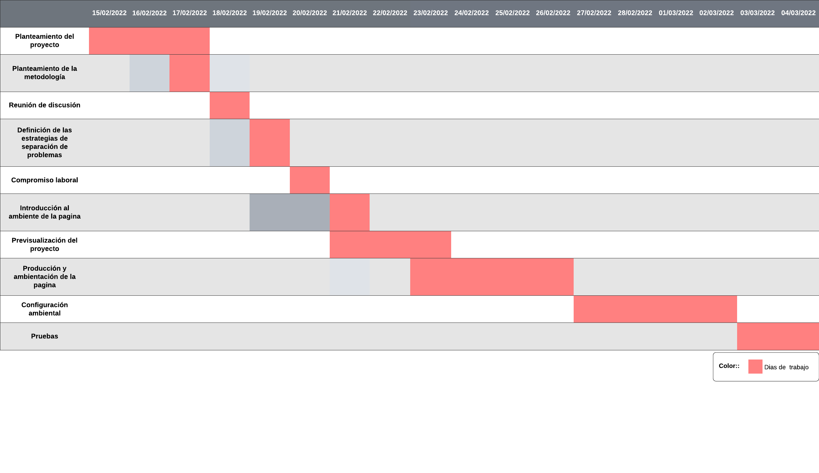
Link para verlo mejor: https://lucid.app/lucidchart/d06de819-6206-401e-a23b-0124cd4d688b/edit?invitationId=inv_9e5a3287-3af6-45e8-8900-6bc5ae258e70

NOTA: Las fechas de planeación establecidas en este documento son aproximadas y estarán sujetas a modificaciones que surjan por control de cambios u otros factores.

FIRMAS DE ACEPTACIÓN:
Nombre | Dependencia | Teléfono | Firma
Ernesto López vea | Grupo parte de los inversionistas en dirección | +52(667)277-53-38
Paul Doriga Hernández | Parte de la sección legal y supervisión | +52(667)471-59-52
Juan Arturo Ramírez Ochoa | CEO del proyecto | +52(667)298-48-85
Edgar Omar Castro Perez | Área de programming | +52(667)236-81-58
Jorge Quintero Montoya | Área del sector creativo en diseños | +52(667)359-69-85
Ximena Mendoza Barrancas | Área del marketing | +52(667)569-52-27

LEVANTAMIENTO DEL REQUERIMIENTO DETALLADO

Las historias de usuario deben ser independientes y debidamente identificadas; deben corresponder a una única funcionalidad y deben ser cortas y concisas
HISTORIAS DE USUARIO
Nº. |  | 1
Titulo |  | Programar es diferente
Fecha |  | 26/02/2022
Estimación |  | 25
Característica/Funcionalidad
Descripción detallada y suministrada en lenguaje natural por el usuario final, que permite identificar la necesidad puntual para una parte específica del requerimiento.
Quiero que mi programa registre primeramente un usuario y tener o crear un algoritmo suyo, sobre eso se pasa al interfaz de empezar pedido, aparecerá en 2 ventanas de importar imágenes o un archivo comprimido de el modelo 3D en este se selecciona y mandamos a otra página la cual ya se pueda importar el archivo, en este ya se podrá andar y con un mensaje en pantalla diciendo que Espere u correo de confirmación si su producto fue aceptado o fue rechazado

Razón/Resultado
Con la finalidad de llegar a el público, al momento de la revisión del modelo, saber si son cosas normales de cada día o una cosa de dudosa procedencia, y el inicio de sesión es para que no se den ciberataques y una mejor atención al cliente
Criterios de Aceptación
Nº | Titulo |  | Contexto |  |  | Evento
1... | Título del escenario  Ingreso del empleado a la plataforma |  | Descripción de la situación que presenta el criterio de aceptación:  Cada persona empleada en el proyecto, en este se les da un correo especifico y una contraseña especifica |  |  | En caso de un ingreso correcto se le iniciará la sesión y podrá observar lo que es el pase administrativo, como las imágenes, los archivos, ingresos y la administración
2 | Control de tiempo de respuesta |  | Registrar un tiempo superior a media hora y evidenciar que se genera una alerta de atención tardía |  |  | A partir del momento en que se efectúa el cierre del caso de atención al cliente por parte del empleado
3 | Control de tiempo de inicio de sesión |  | Al momento de inicio de sesión y mucha gente igualmente inician sesión y tienda a tardar |  |  | Al momento que se detecte un inicio de sesión tardío se muestre un mensaje que diga “Una disculpa por la demora”
4 | Control en el rechazo y aceptación de la solicitud |  | Al momento de mandar la solicitud de las imágenes o el modelo |  |  | Al momento de mandar la solicitud, les mostrara u mensaje diciendo que espere y que pronto se le mandara un correo de verificación de si se rechazó o se aceptó la solicitud
5 | Implementación de verificación de correo |  | Al momento de verificar el correo, primero se verifica la veracidad de correo, y luego se le mandara uno de verificación con un enlace |  |  | Con este se le manda un correo con la verificación en un enlace o un código para saber si es la persona
Firmas de aceptación
Nombre |  |  |  | Dependencia | Teléfono |  | Firma
Ernesto López vea |  |  |  | Grupo parte de los inversionistas en dirección | +52(667)277-53-38
Paul Doriga Hernández |  |  |  | Parte de la sección legal y supervisión | +52(667)471-59-52
Juan Arturo Ramírez Ochoa |  |  |  | CEO del proyecto | +52(667)298-48-85
Edgar Omar Castro Perez |  |  |  | Área de programming | +52(667)236-81-58
Jorge Quintero Montoya |  |  |  | Área del sector creativo en diseños | +52(667)359-69-85
Ximena Mendoza Barrancas |  |  |  | Área del marketing | +52(667)569-52-27

DISEÑO DE LA ARQUITECTURA DE SOLUCION

En caso de que existan excepciones asociadas a la arquitectura de referencia se debe incluir su correspondiente justificación en las vistas que aplique.

Fecha | 27/02/2022
Vista Lógica
Se puede utilizar alguno de los siguientes diagramas UML: Diagrama de Clase, Diagrama de Comunicación, Diagrama de Secuencia.
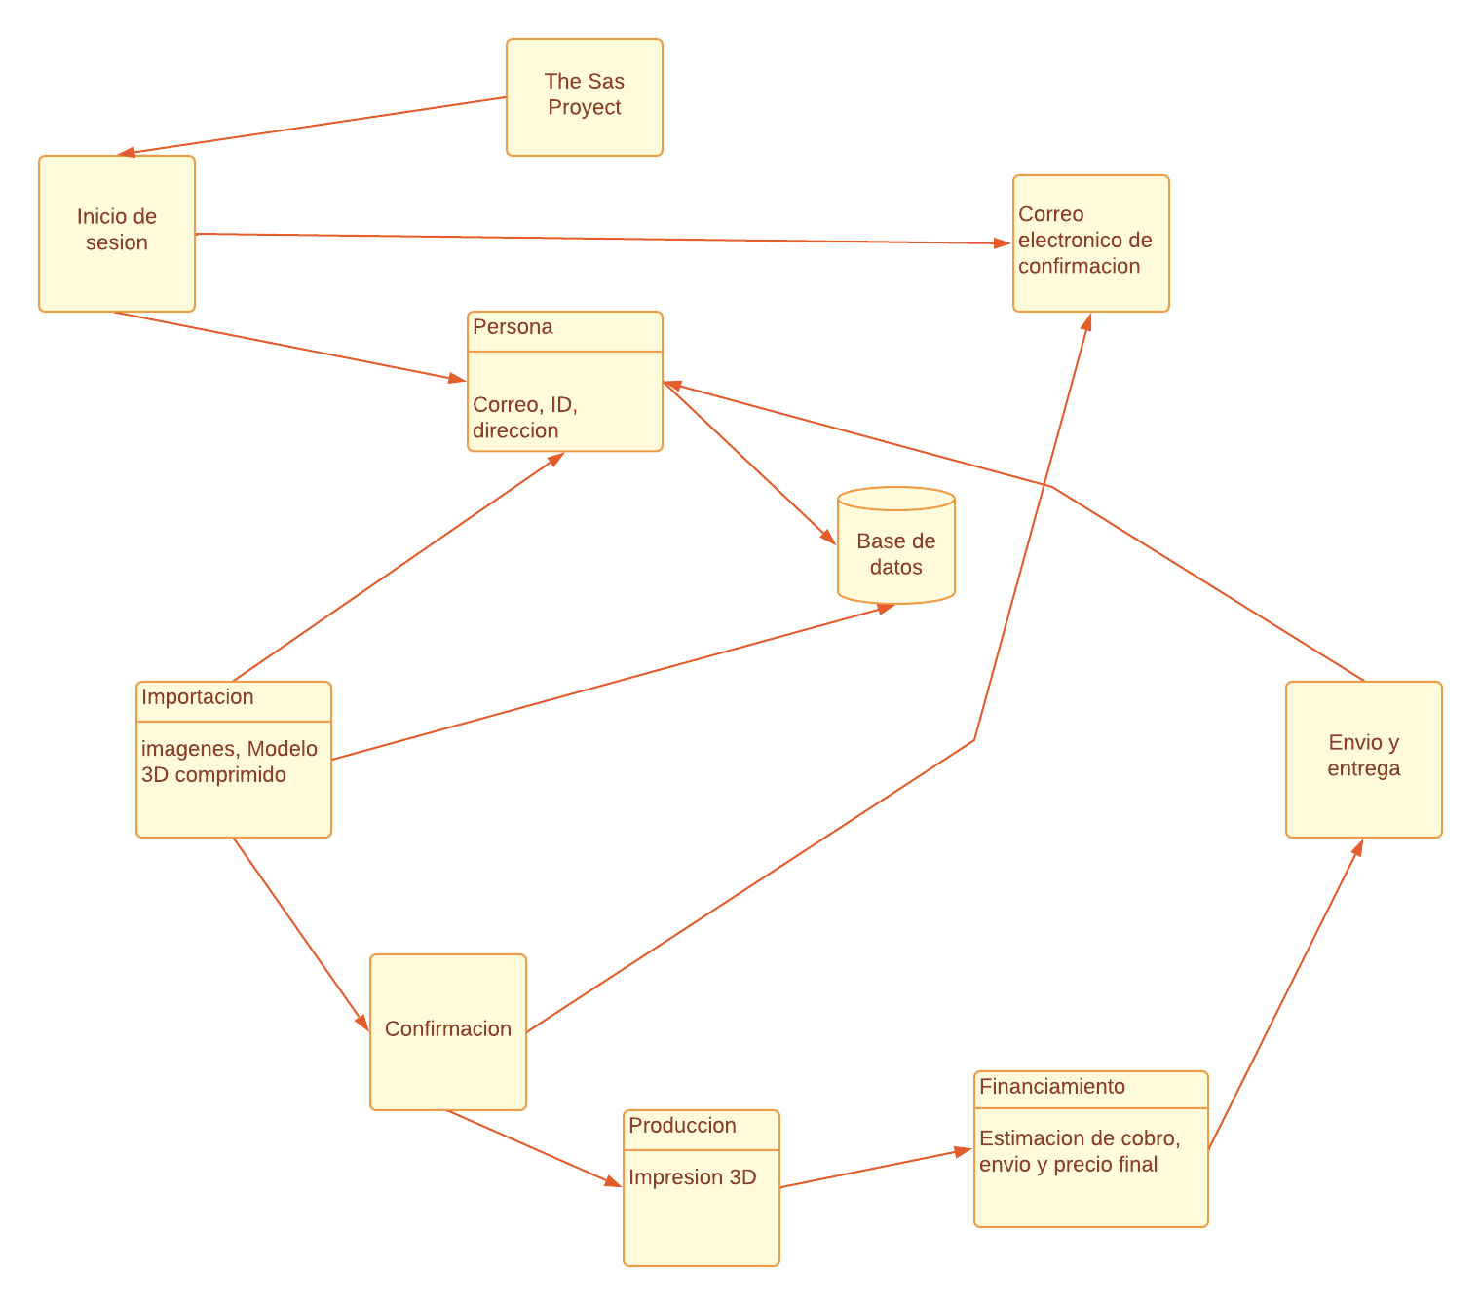

Si utiliza convenciones para diagramas Ad hoc, por favor describirlas aquí
Vista de Implementación
Se puede utilizar alguno de los siguientes diagramas UML: Diagrama de componentes o diagrama de Paquetes
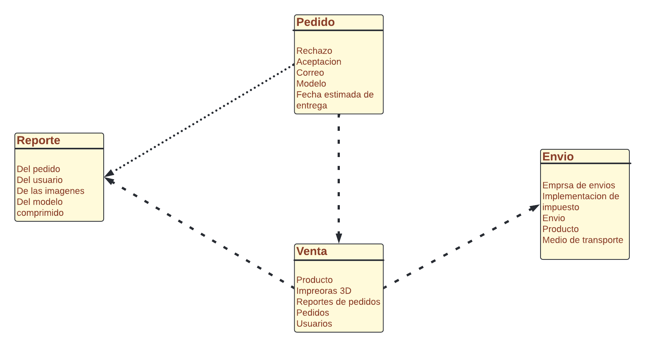

Si utiliza convenciones para diagramas Ad hoc, por favor describirlas aquí
Vista de Proceso
Se puede utilizar alguno de los siguientes diagramas UML: Diagrama de actividades o de flujo
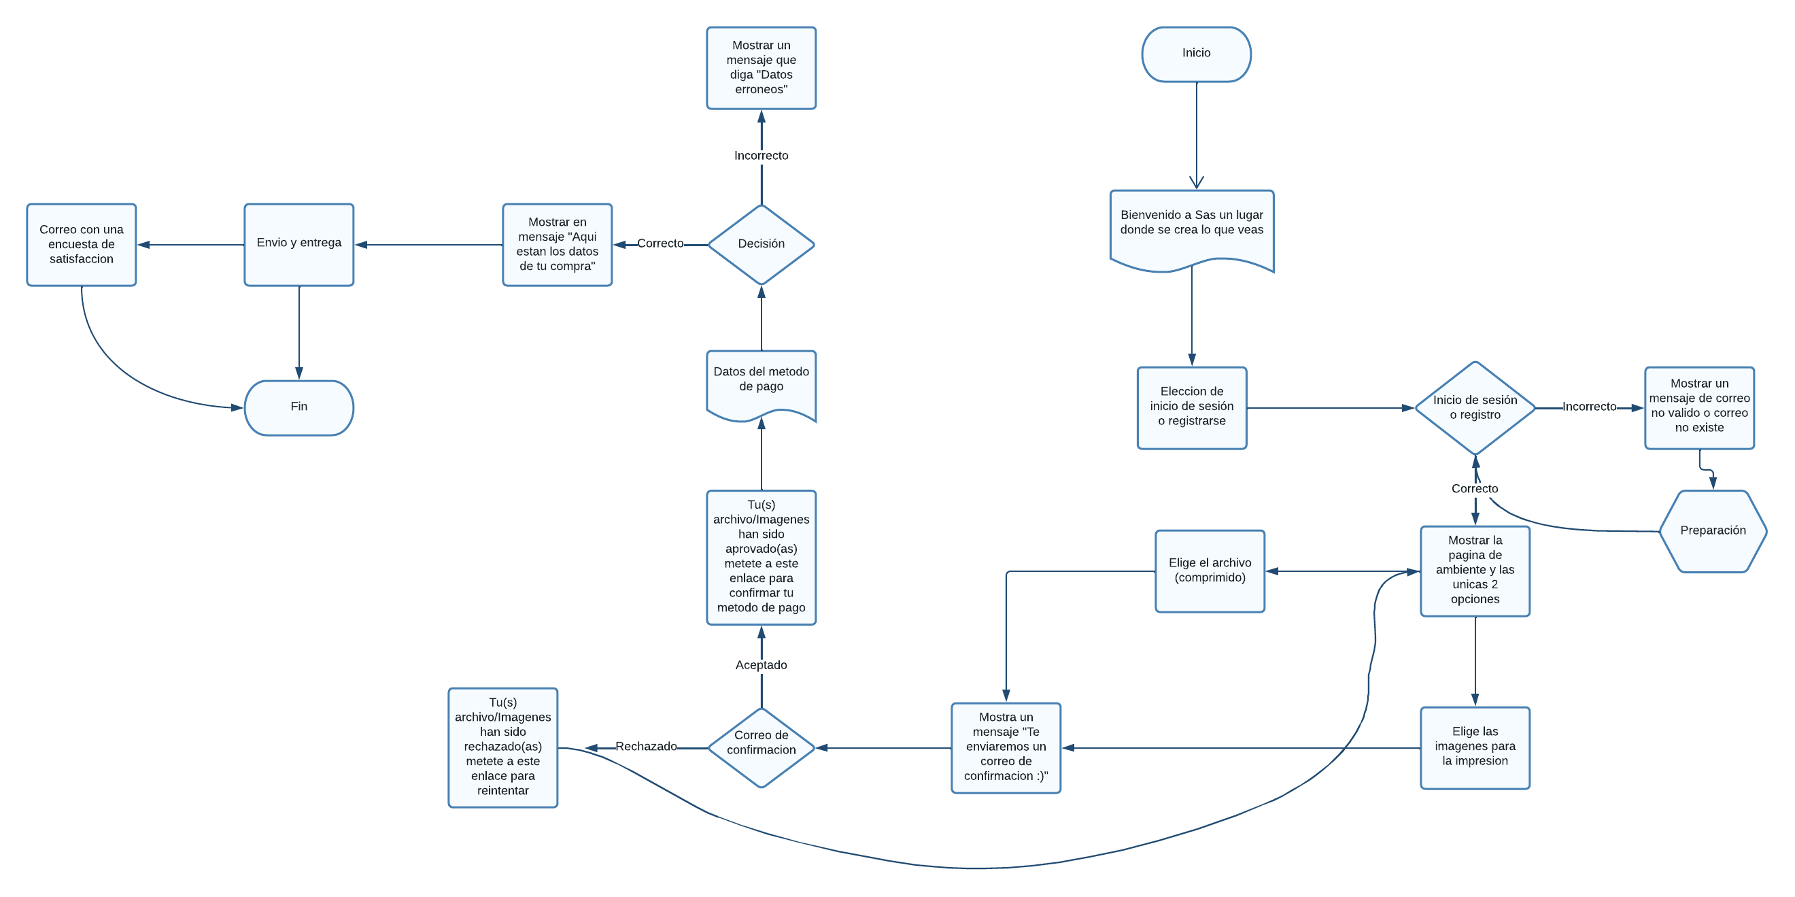

Si utiliza convenciones para diagramas Ad hoc, por favor describirlas aquí
Vista de Física
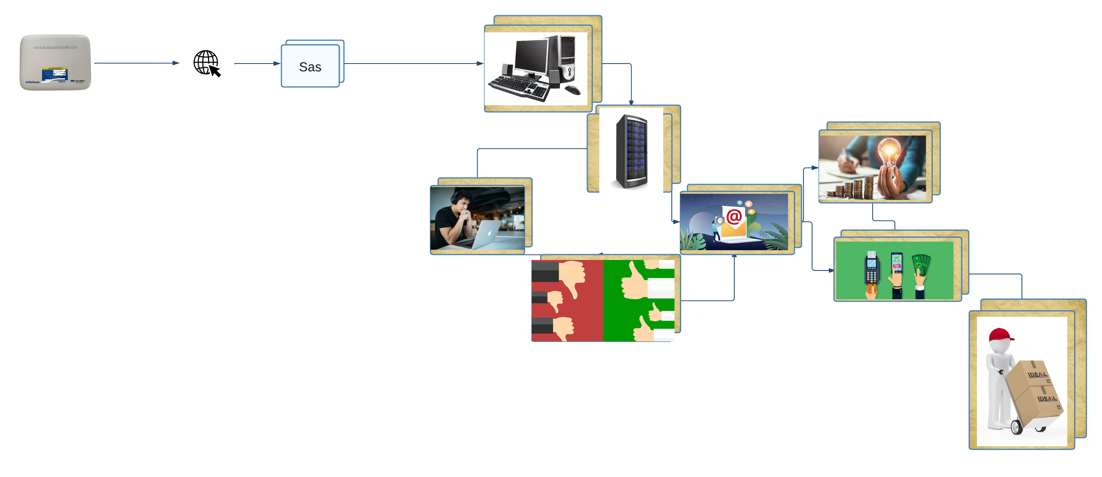

Si utiliza convenciones para diagramas Ad hoc, por favor describirlas aquí
Prototipos de interfaces de usuario
Mockups o Bocetos de interfaces graficas para Front-End.

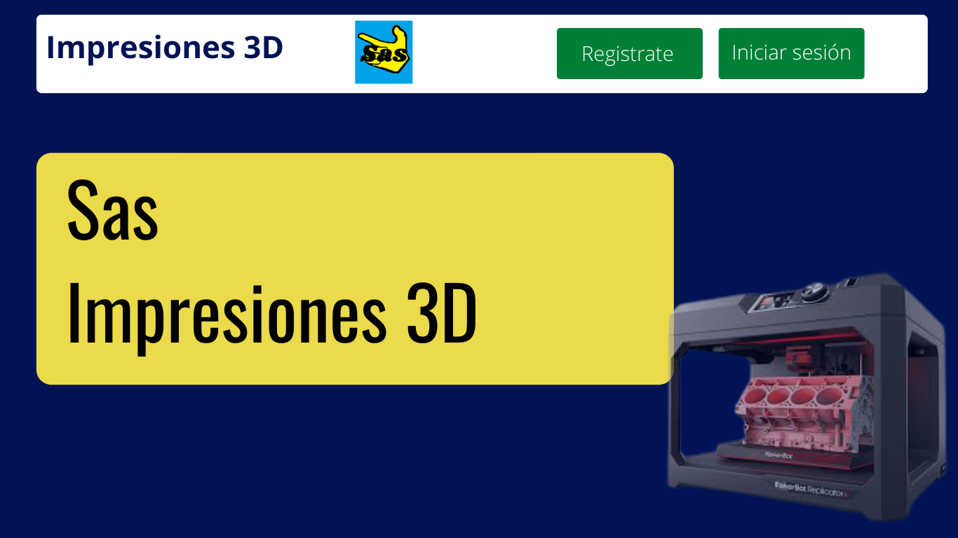
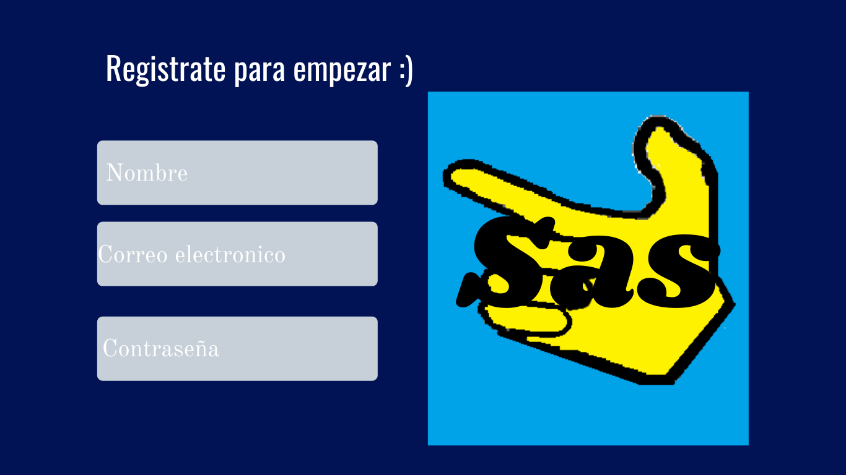

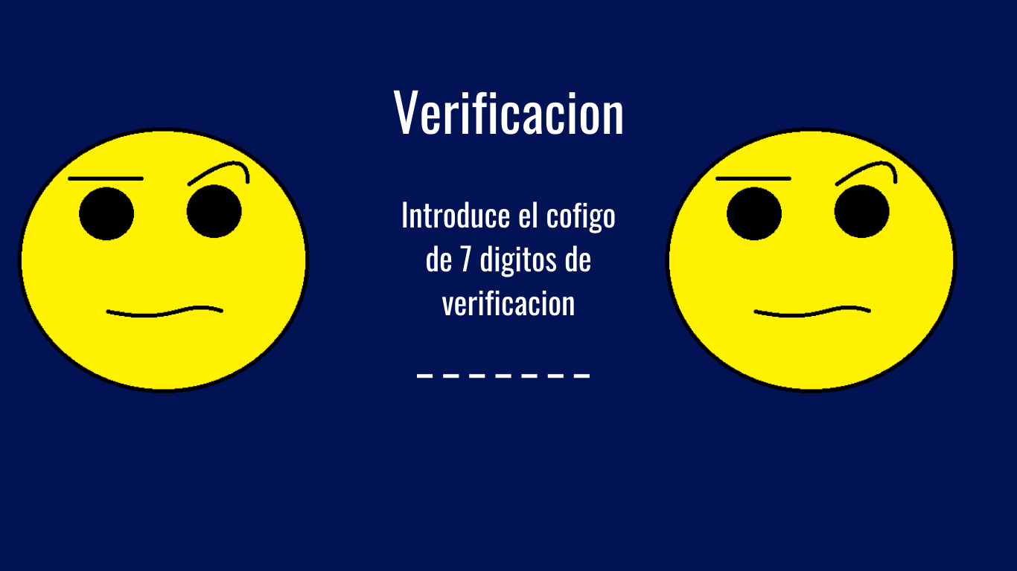
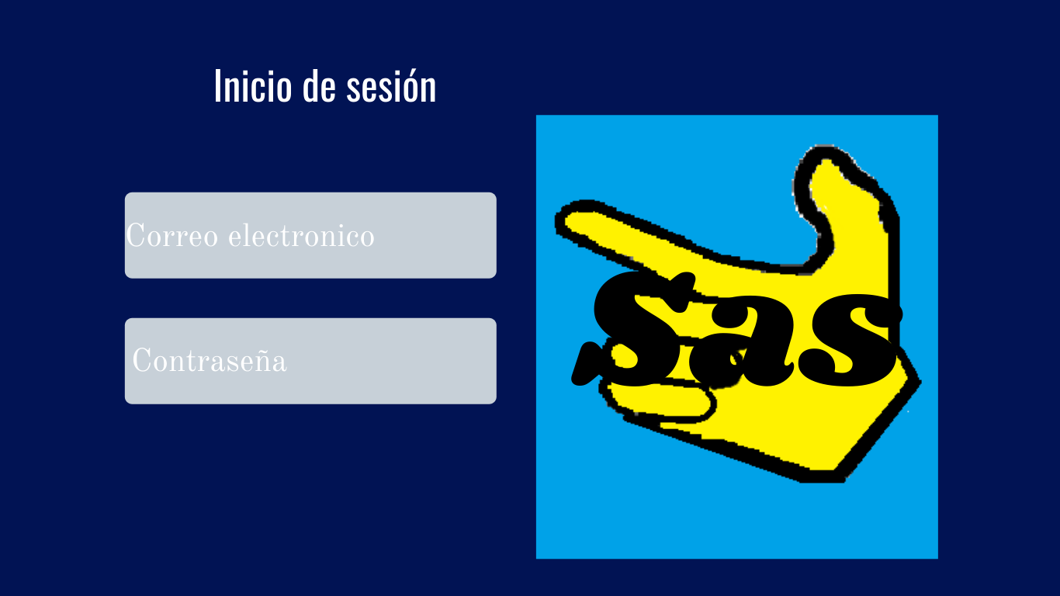

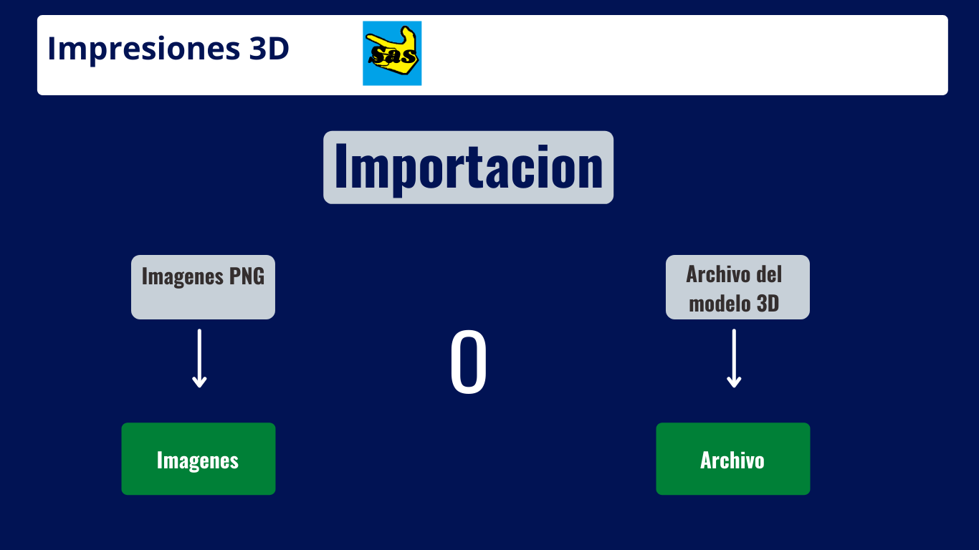




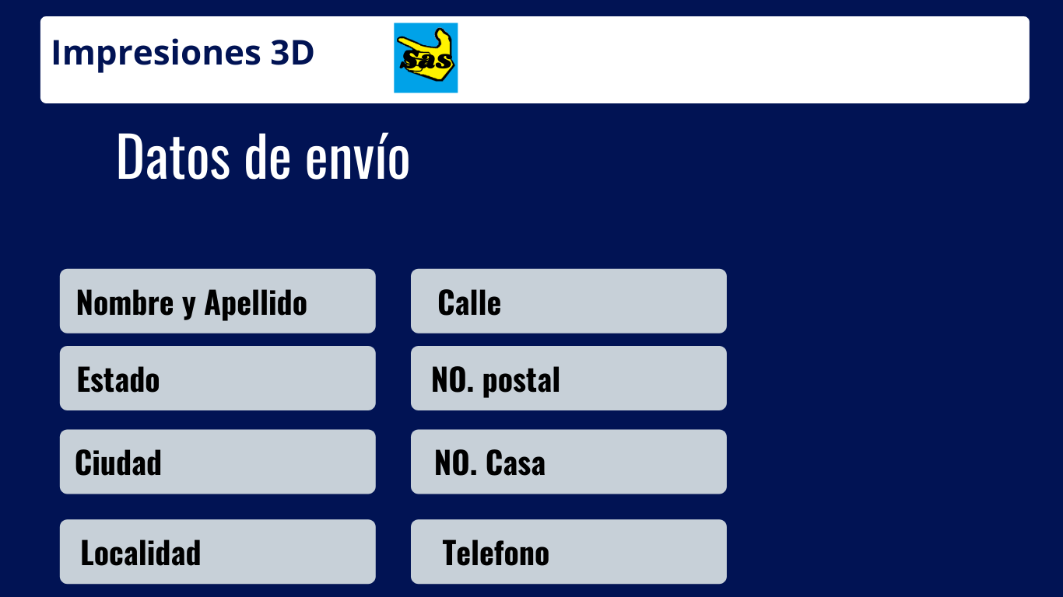

Si utiliza convenciones para diagramas Ad hoc, por favor describirlas aquí
Firmas de aceptación
Nombre |  | Dependencia | Teléfono |  | Firma
Nombre |  | Dependencia | Teléfono |  | Firma
Ernesto López vea |  | Grupo parte de los inversionistas en dirección | +52(667)277-53-38
Paul Doriga Hernández |  | Parte de la sección legal y supervisión | +52(667)471-59-52
Juan Arturo Ramírez Ochoa |  | CEO del proyecto | +52(667)298-48-85
Edgar Omar Castro Perez |  | Área de programming | +52(667)236-81-58
Jorge Quintero Montoya |  | Área del sector creativo en diseños | +52(667)359-69-85

Nota: En caso de considerar limitado el uso de UML, es posible utilizar diagramas Ad Hoc.

Buyer persona:
https://www.hubspot.es/make-my-persona?persona=-Mx09_BXeYT3M-uKW_xA

